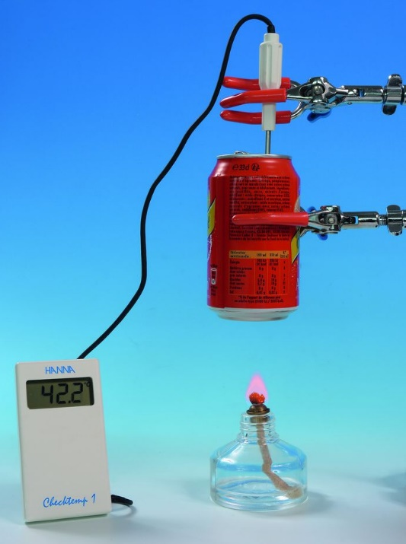

TP : Pouvoir calorifique massique de combustion
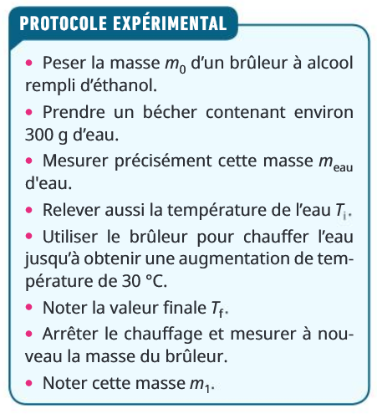

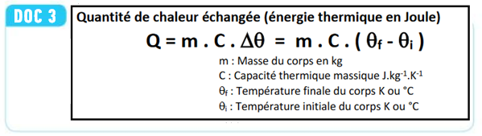

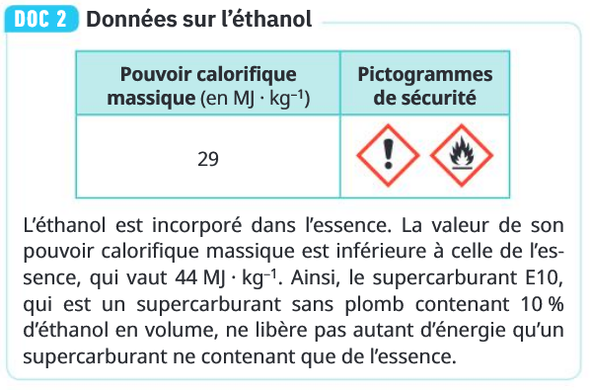
Capacité thermique massique (J.g⁻¹°C⁻¹) | eau | acier | aluminium
C | 4.18 | 0.47 | 0.90

Remplir le tableau avec vos mesures :

m₀ | m₁ | Δm=m_{o} - m₁ | m_{eau} | m_{canette} | T_{i} | T_{f} | ΔT=T_{f} - T_{i}
